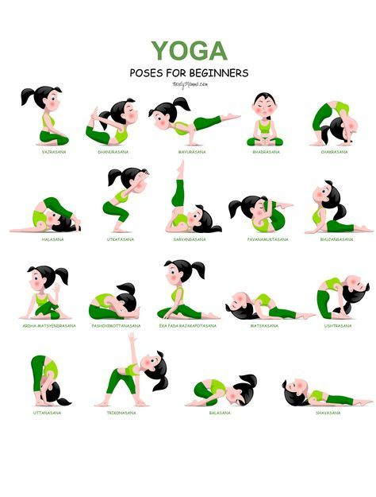

Naloga:

Izberi si deset vaj iz spodnjega seznama. Vsako vajo zadržiš 10sec in jo trikrat ponoviš. Ne pozabi na sproščeno dihanje med izvajanjem aktivnosti. S svojo domišljijo si predstavljaj kaj vse lahko tvoj izbrani položaj predstavlja (žival, rastlino, predmet…)